高等数学（一）微积分
第1部分 选择题（1 0分）
一、单项选择题（本大题共5小题，每小题2分，共10分．在每小题
列出的四个备选项中只有一个是符合题目要求的，请将其代码
填写在题后的括号内．错选、多选或未选均无分．）
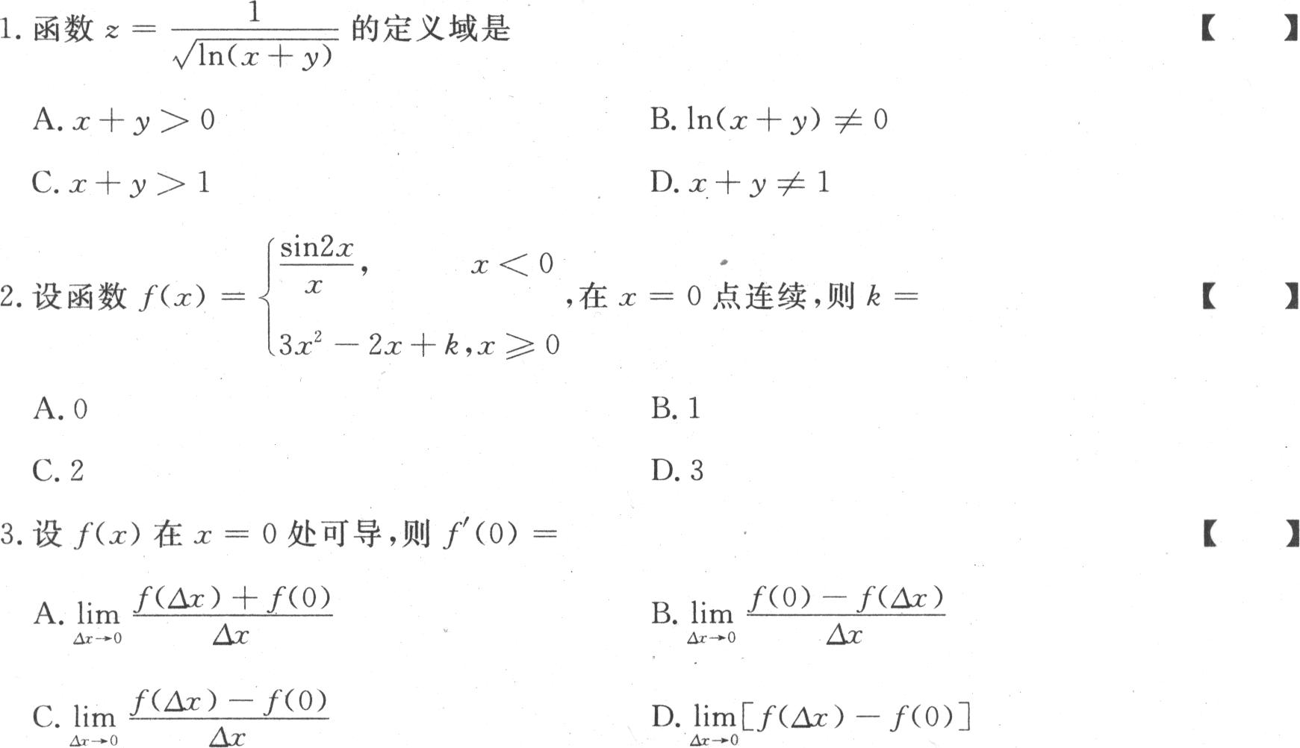
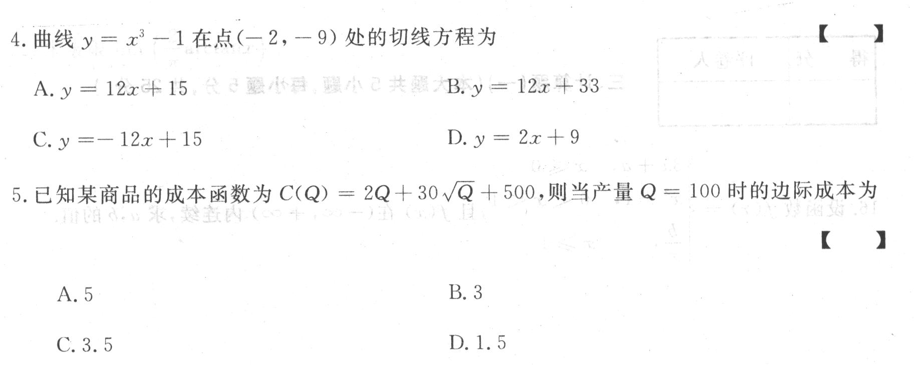
第Ⅱ部分 非选择题（90分）
二、填空题（本大题共10小题，每小题3分，共30分，请在每小题的
空格中填上正确答案，错填、不填均无分．）
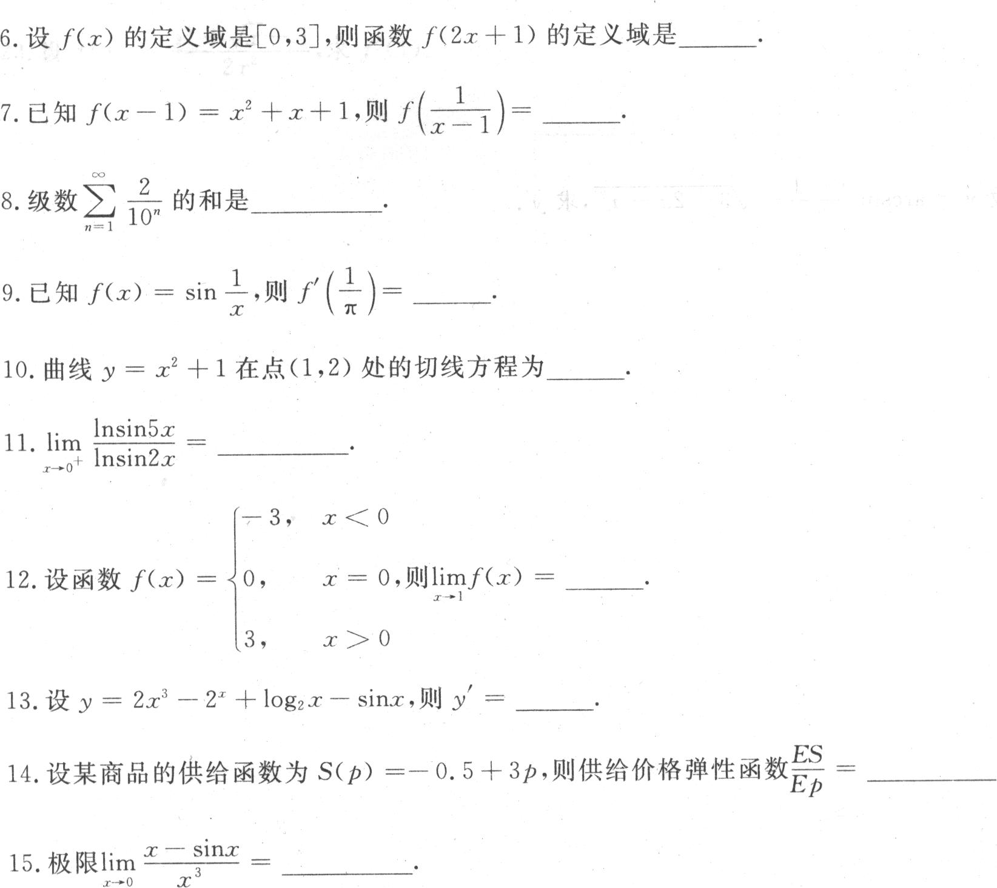
三、计算题（一）（本大题共5小题，每小题5分，共25分．）
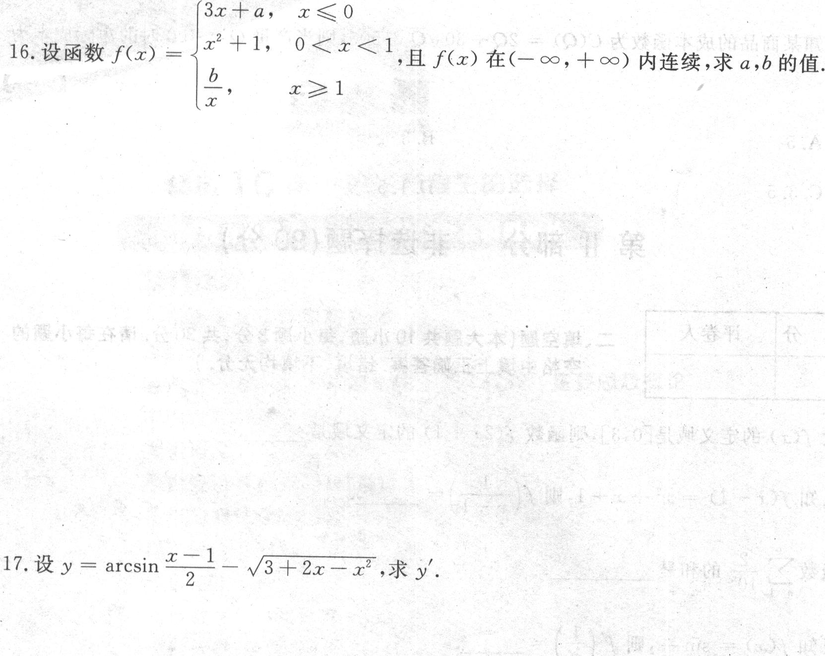
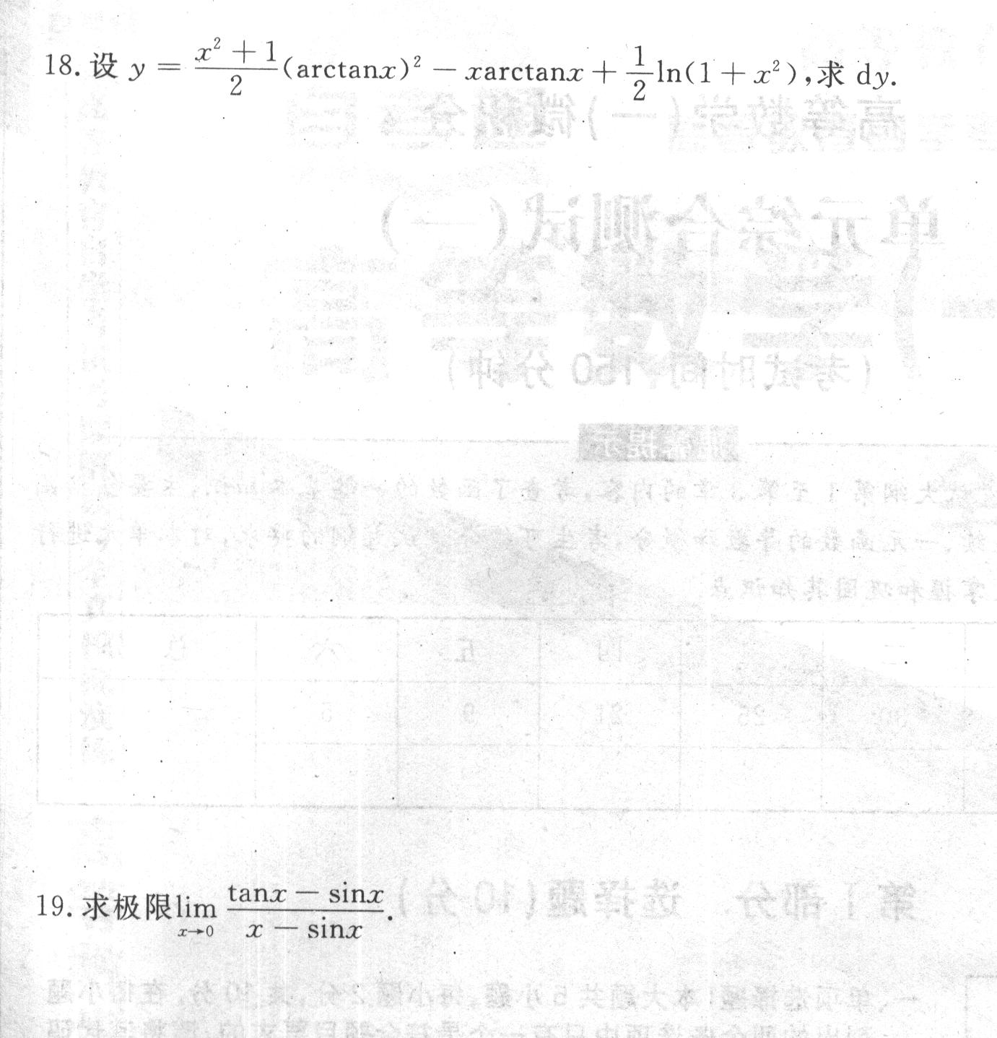
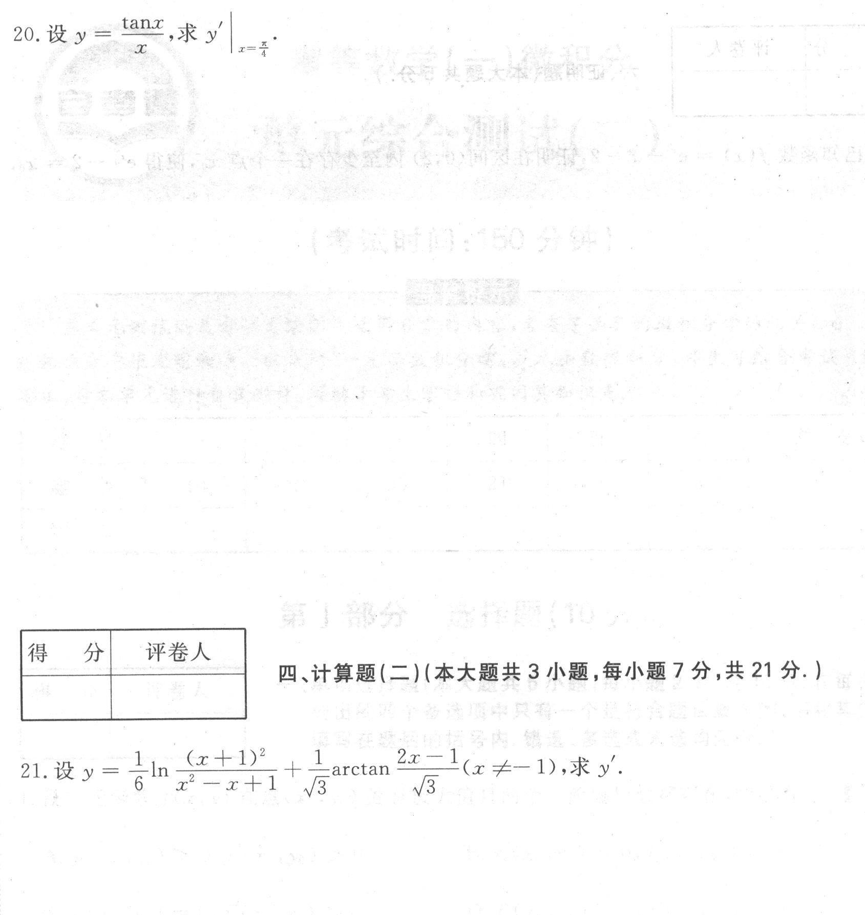
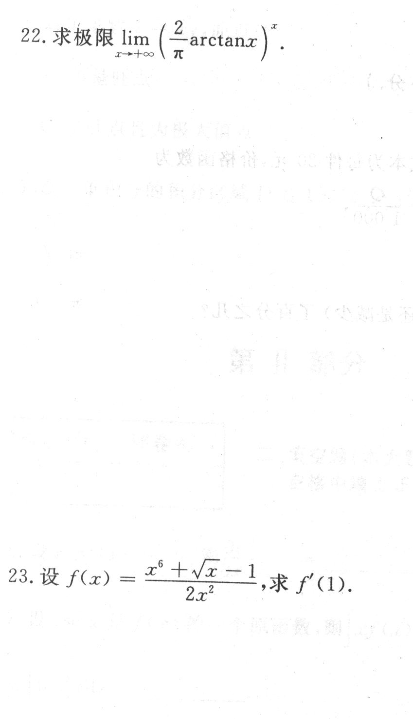
五、应用题（本大题共9分．）
24.设生产某产品的固定成本为60 000元，可变成本为每件20元，价格函数为
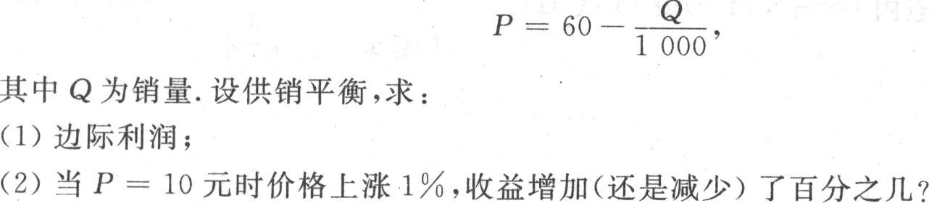
六、证明题（本大题共5分．）
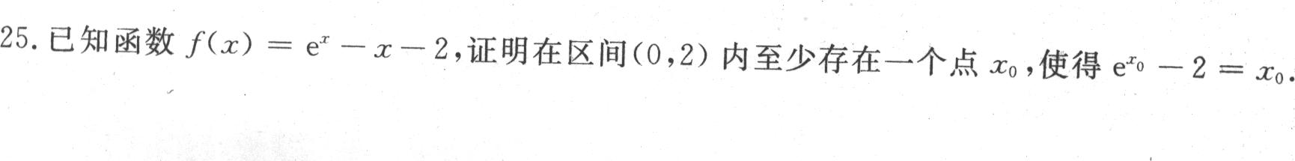
全真模拟演练（一）
